新 书 推 荐

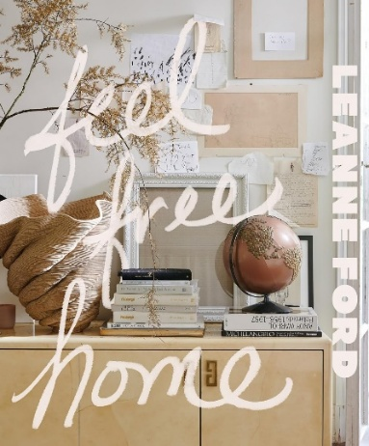
中文书名：《天马行空：自由设计的艺术》
英文书名：FEEL FREE HOME: The Art of Free-thinking Design
作 者：Leanne Ford
出 版 社：Abrams
代理公司：ANA/Jessica Wu
页 数：224页
出版时间：2026年5月
代理地区：中国大陆、台湾
审读资料：电子稿
类 型：建筑与设计

卖点：

- 社交媒体热点：琳恩·福特（Leanne Ford）不完美的完美设计风格在社交媒体上每天获得超过50万次观看。她也是家庭及庭园频道（HGTV）《福特兄妹翻新家》（Home Again with the Fords）和《福特修缮家》（Restored by the Fords）栏目的主角。在Instagram和其他社交媒体平台上，福特有超过72.5万关注者。

- 脚踏实地的知名设计师：福特诙谐的语言和实用的设计征服了许多观众。她连续两年名列Expert设计网站评选的最佳40位室内设计师之一，也是全美最受欢迎的设计师之一。

- 品牌合作：福特与家具品牌Crate&Barrel和Crate&Buckel Kids合作，推出了她的第四个系列，并与SemiHandmade品牌合作推出了新系列。她还继续出版《放松》（Feel Free），一本专注于创造力的季刊。

内容简介：

设计师兼HGTV名人琳恩·福特分享了她新颖的“自己打造自己家”理念，以及她在天马行空的设计过程中，如何放松、以不同的方式思考、为所有人创造一个温暖而充满灵魂的家。

《天马行空》强调在家居设计中自由思考。这需要你倾听自己的内心，了解在你自己的空间里什么感觉是好的，并将每个房间都用作展示自己创意的舞台。琳恩·福特将分享了她如何为你和你的家人量身定制温暖、可爱、宜居的环境，并鼓励你大胆动手，以自己的方式打造你的家。

在这本实用指南中，福特介绍了她在几十年的房屋翻新、修理、修复和装饰职业生涯中学到的设计技巧和技术。她的专业建议是现实中进行装潢设计时的及时雨：

- 不要太完美，否则空间将失去魅力和家的感觉。
- 保留能保留的，继续用所有能用的——用好旧物！
- 所有东西重新刷漆之后都能接着用。
- 少即是多——未完成的事情可能很美。
- 愚蠢的解决方案有时是最好的。

本书的每一章都为读者提供了务实的装饰理念、设计技巧，以及大量具体的操作方案，比如如何设计墙壁质感、吊顶、给地板刷漆、打造低成本厨房和进行浴室改造。你将获得技术灵、感，并以一种新的视角理解如何让你的家更快乐、更放松、更适合你。

作者简介：

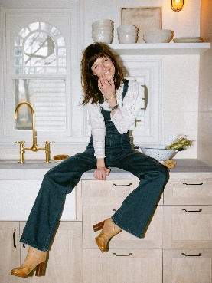
琳恩·福特（Leanne Ford）是一位美国室内设计师，因其设计中的现代美学和对白色标志性的应用而闻名。福特因其经济实用的设计风格而备受追捧，是《广告》（AD）、《家庭和花园》（Domino）、《美丽家居》（House Beautiful）和《纽约时报》（the New York Times）的常客。她的电视作品包括HGTV《福特兄妹翻新家》（Home Again with the Fords）和《福特修缮家》（Restored by the Fords）。她是《放松》（Feel Free）的创始人，这本季刊致力于展现创造的乐趣，现已进入第三个年头。福特与Crate&Barrel和SemiHandmade合作打造的产品也颇为有名。

内页样张：

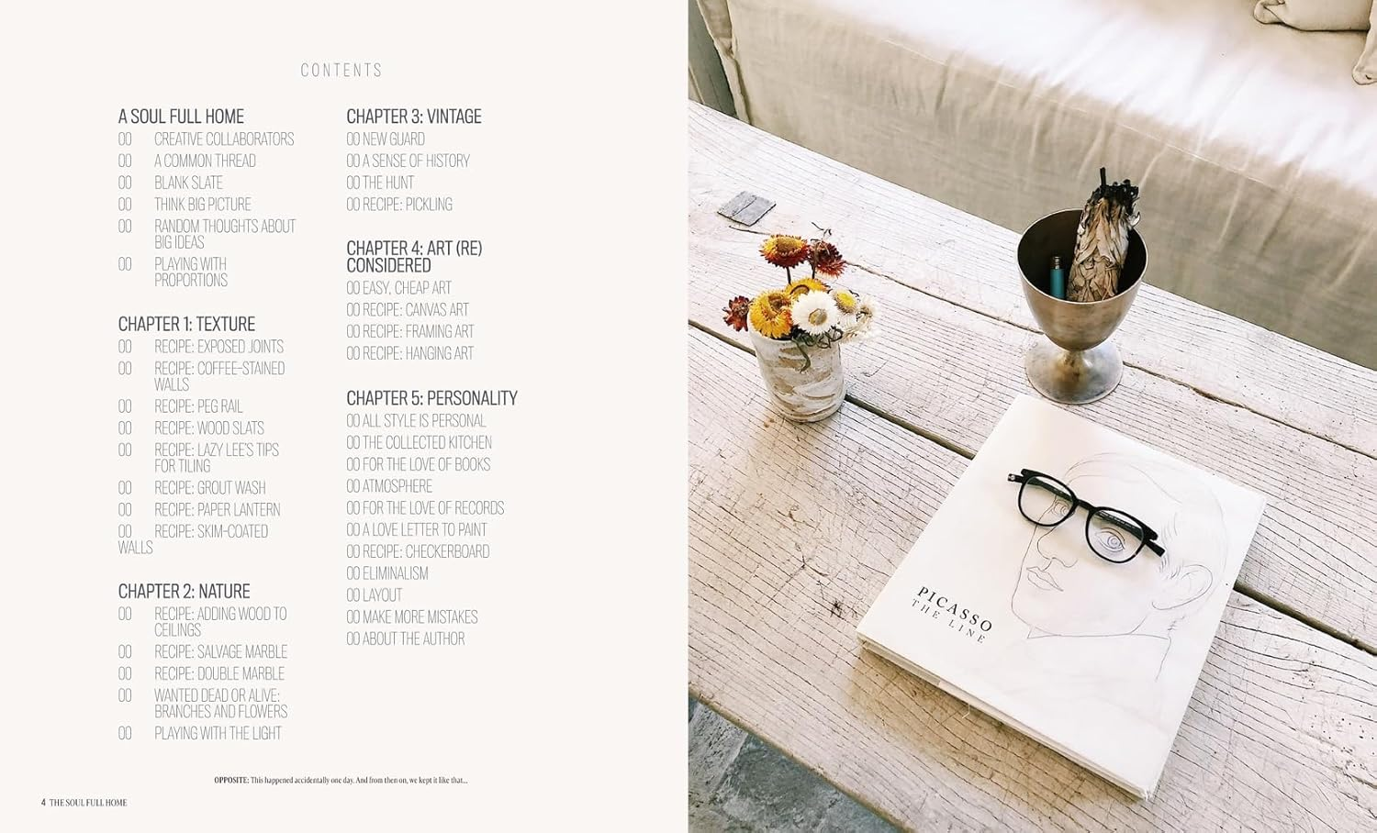
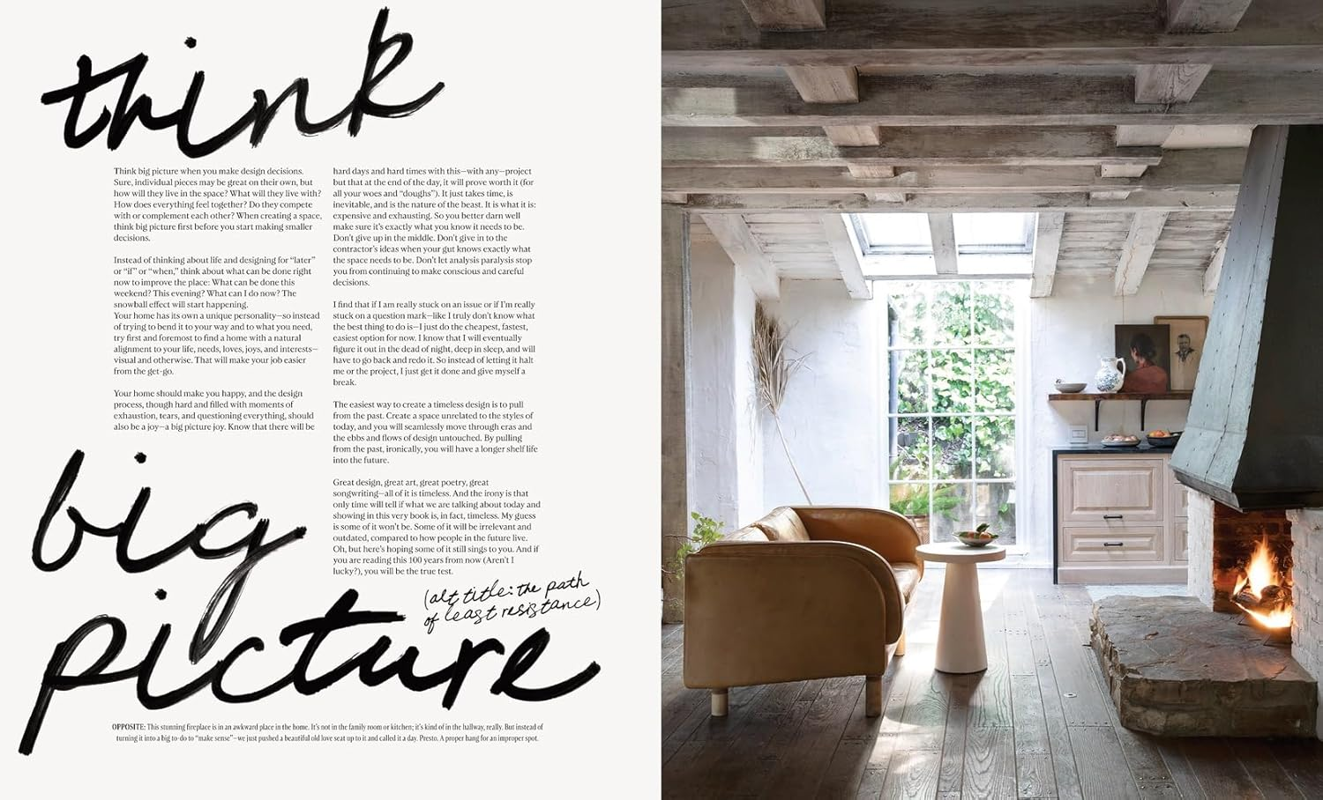
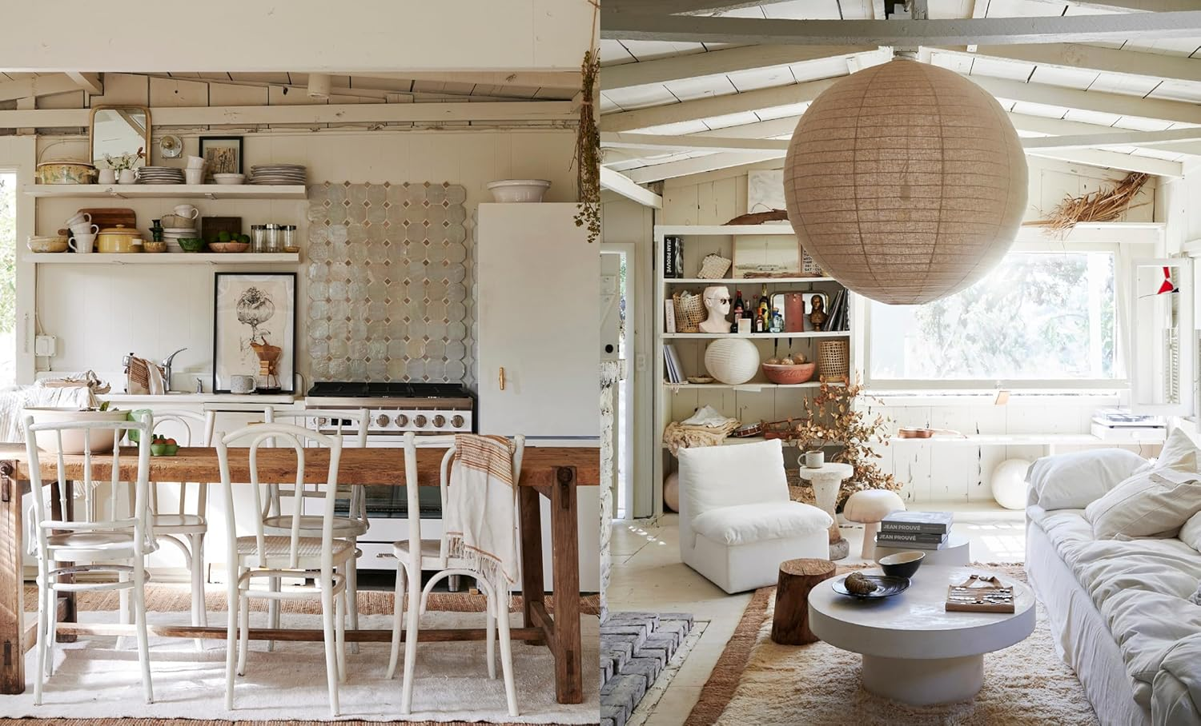

感谢您的阅读！
请将反馈信息发至：版权负责人
Email：Rights@nurnberg.com.cn
安德鲁·纳伯格联合国际有限公司北京代表处
北京市海淀区中关村大街甲59号中国人民大学文化大厦1705室, 邮编：100872
电话：010-82504106, 传真：010-82504200
公司网址：http://www.nurnberg.com.cn
书目下载：http://www.nurnberg.com.cn/booklist_zh/list.aspx
书讯浏览：http://www.nurnberg.com.cn/book/book.aspx
视频推荐：http://www.nurnberg.com.cn/video/video.aspx
豆瓣小站：http://site.douban.com/110577/
新浪微博：安德鲁纳伯格公司的微博_微博 (weibo.com)
微信订阅号：ANABJ2002


